​TOILE SILPAT
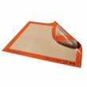
Du salé:
*Empanadillas chorizo poivrons
*Frites de céleri rave au miel
*Frites de patates douces
*Tatin asperges pancetta parmesan (sans gluten)
*Tatin de potimarron brebis noix (sans gluten)
*Samoussas veggie
Du sucré:
Biscuits façon Belvita (sans gluten)
*Brioches doo wapp pépites
*Chocolatines
*Couronne des rois
*Cookies kinder trop bon!
*Cookies crinkles chocolat
*Cookies gourmands aux chunks
*Croquants de Cordes
*Honey Comb
*Fraises feuilletées gourmandes
*Lettre cake sans gluten fruits rouges
*Pop corn caramel
*Pavlova fruits rouges
*Orangettes chocolat Noël
*Sablés chocolat noir
TOILE SILPAIN
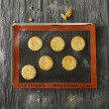

Du salé:
*Tarte rustique oignons rouges chèvre (sans gluten)
*Tarte rustique courgettes féta (sans gluten)
*Tarte tomates et sa crème de parmesan
Du sucré:
*Tarte gourmande aux 2 pommes
*Tarte rustique figues miel
*Tarte rustique aux nectarines amandes
MOULE ALLONGES AIR
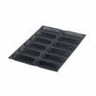
*Pitchs allongés
*12 petits pains allongés
MOULE BARQUETTES
Du Sucré:
*Barquettes financiers fraises huile olive
MOULE BARRES GOURMANDES
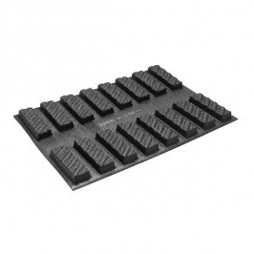

Du salé:
Sticks chorizo parmesan
Du sucré:
*Kinders country barres
MOULE BARQUETTES SAVARIN
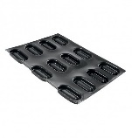
Du sucré:
*Barquettes façon Twix
MOULE BONBONS
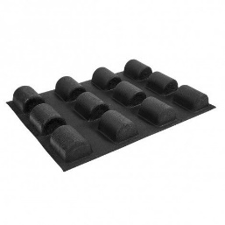
Du salé:
*Flans quinoa poireau chorizo
Du sucré:
*Tatins bonbons caramélisées
MOULE BRIOCHE
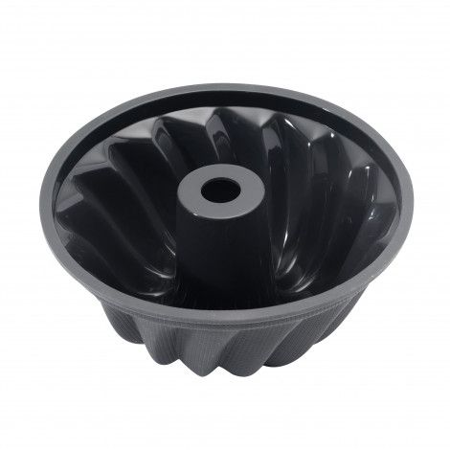

Du sucré:
*Bundt cake au citron
*Gâteau marbré fafon brioche
MOULE BRIOCHETTES
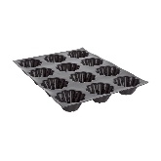
Du salé:
*Gratins flans riz courgettes curry
*Mousses brocolis crevettes coco tomates
*Bricks façon quiches aux légumes
Du sucré:
*Coque chocolat et sa salade de fruit
*Mousses marrons en coque de chocolat
*Petits Riz au lait gourmand caramel
MOULE BUCHE INSPIRATION
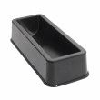

*Bûche tiramisu framboises (tapis décor laponie)
MOULE BUCHETTES
*Bûchettes chocolat framboises
*Bûchettes orange chocolat
MOULE CAKE
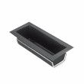
Du salé:
*Cake jambon olives avec ou sans gluten
Du sucré:
*Brioche babka
*Cake antigaspi bananes pécan
*Cake marbré façon Savane vapeur
*Cake poires chocolat
*Cake oranges aux saveurs d'orient
*Cake sarrasin pruneaux
*Carotte cake
MOULES COEURS PLATS
*Meringues plates
MOULE COURONNE
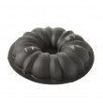
Du salé:
*Moelleux carottes bacon Comté
*Maqluba ou gâteau aubergines viandes
*Moelleux légumes cheddar
MOULE COURONNE TORSADEE
*Bavarois cassis
*Fondant au chocolat
MOULE CINQ CAKES LONGS

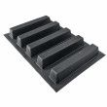
Du salé:
*Foie gras gourmands pour apéro
Du sucré:
*Fondant chocolat patates douces
*Letter cake façon brownies
MOULE CARRE INSPIRATION
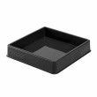
Du salé:
*Gratin aubergines épinards ricotta sans gluten
*Tian de blettes olives
*Lasagnes courgettes chèvre basilic
*Lasagnes courgettes chèvre basilic (Moule carré)
MOULE DEMI SPHERE
Du sucré:
*Demi sphère Star Wars
MOULE DONUTS INSPIRATION
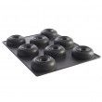
Du salé:
*Donuts salés jambon comté (sans gluten)
*Donuts poireaux saumon fumé
*Insisible courgettes poivrons chorizo façon Donuts
*Flans épinards ricotta
Du sucré:
*Donuts bananachoc
*Donuts clafoutis pistache cerises
*Donuts clafoutis abricots coco
*Flognardes aux pommes
*Donuts coques chocolat
*Donuts marbrés
*Donuts myrtilles

MOULE ETOILE
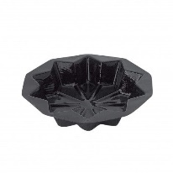
Du sucré:
*Mesturet (gâteau citrouille Tarnais)
*Vacherin glaçé caramel beurre salé

MOULE CARRE INSPIRATION
.
Du salé:
*Gratin aubergines épinards ricotta sans gluten
*Tian de blettes olives
*Lasagnes courgettes chèvre basilic
*Lasagnes courgettes chèvre basilic (Moule carré)
MOULE DEMI SPHERE
Du sucré:
MOULE DONUTS INSPIRATION
Du salé:
*Donuts salés jambon comté (sans gluten)
*Donuts poireaux saumon fumé
*Insisible courgettes poivrons chorizo façon Donuts
*Flans épinards ricotta
Du sucré:
*Donuts bananachoc
*Donuts clafoutis pistache cerises
*Donuts clafoutis abricots coco
*Flognardes aux pommes
*Donuts coques chocolat
*Donuts marbrés
*Donuts myrtilles

MOULE FLEXIPAN PLAT

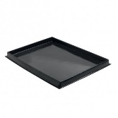

Du salé:
*Carrés au chorizo
*Pizza polenta
Du sucré:
*Minis roulés praliné
*Roulé bicolore fraises
MOULE FEUILLES
*Minis clafoutis abricots verveine
MOULE PETITS FOURS
Du salé:

Du sucré:
*Caramels mous
MOULE GAUFRES INSPIRATION
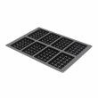
*Gaufres épinards pommes de terre

MOULE FINGERS
Du sucré:
*Fingers bounty
MOULE GRANDS RONDS

Du salé:
*Croques quiches courgettes champignons
*Crumbles individuels ratatouille
*Flans courgettes ricotta sans gluten
*Flan printannier petits pois cantal
*Galettes quinoa ratatouille
*Quiches sans pâte thon tomates olives
*Tatins de blettes au chèvre
*Tatins chou lard fumé
*Tatins endives caramélisées sans gluten
*Tatins endives miel
*Tatins oignons caramélisés
*Tatins de poireaux chèvre
*Tatins de tomates individuelles (Moules Grands ronds) sans gluten
*Tatins tomates caramélisées balsamique
*Pains Burgers (Moule grands ronds)

Du sucré:
*Fondants chocolat sarrasin sans gluten
*Tatins abricots miel
*Tatins de cerises noires
*Tatins courge butternut aux épices
*Tatins pêches caramélisées pécan
*Tatins individuelles aux pommes

MOULE GRANDS RONDS AIR
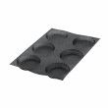

Du salé:
*Quiches individuelles sans pâte butternut oignons comté (sans gluten)
*Quichettes petits pois carottes fromage frais
*Quichettes brocolis ricotta thon
*Tartelettes carottes chorizo (sans gluten)
*Tartelettes vertes olives pignon
Du sucré:
*Banoffee individuels caramel
*Tartelettes citron crémeuses

MOULE LINGOT CANNELE
Du sucré:
*Moelleux butternut noisettes

MOULE LOUNGES
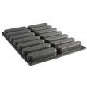

MOULE MARGUERITE
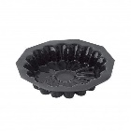

Du salé:
*Clafoutis courgettes tomates
*Gâteau quinoa courgettes basilic

Du sucré:
*Gâteau chocolat à l'eau qui pique
*Gâteau fromage blanc myrilles

PETITES MINCES PIES
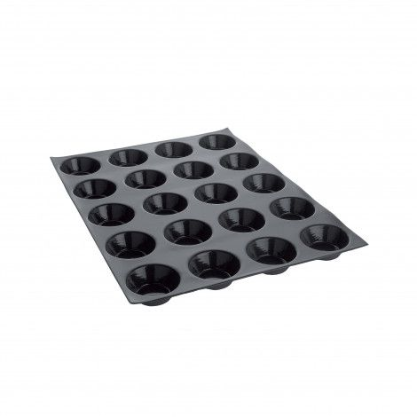

*Cookies chunks famille nombreuse

MOULE MINIS CAKES

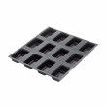

Du salé:
*Mini cakes petits pois chèvre citron
*Petits cakes aux légumes de fin d'été sans gluten
Du sucré:
*Minis cakes groseilles

MOULE MINIS CANNELES FLEXIPAN INSPIRATION

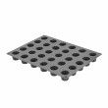

Du salé:
*Mini cannelés au chorizo
*Minis cannelés magret chèvre

Du sucré:
*Minis cannelés chocolat
*Moule minis cannelés façon mendiants

MOULE MINIS COEURS BOMBES
*Minis coeurs bombés framboise

MINIS COEURS PLATS
*Minis coeurs chocolat orange

MOULE MINIS COQUILLES

MOULE MINIS CYLINDRES
*Du sucré
*Minis moelleux chocolat noisettes

MOULE MINI CUBES FLEXIPAN INSPIRATION
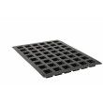

Du salé:
*Bouchées chorizo parmesan
*Mini cubes au chorizo
*Mini cubes pesto tomates séchées

Du sucré:
*Choconuts cubes

MOULE FLEURS DE PRINTEMPS
Du salé:
*Petits flans de ratatouile

MOULE MINIS LINGOTS
Du sucré:
*Minis financiers framboises

​

MOULE MINIS MUFFINS
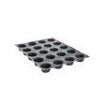

Du salé:

Du sucré:
*Minis financiers nutella
*Minis muffins bananes carambar
*Minis moelleux abricots ricotta

MOULE MINIS SAINT HONORE
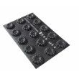

Du salé:
*Minis saint-honoré épice foie gras
*Minis saint honoré épinards boursin saumon

Du sucré:
*Minis saint honoré pommes caramel
*Minis saint honoré façon Mojito
*Minis saint honoré chocolat framboises

MOULE MINI TABLETTES
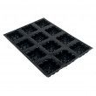

Du sucré:
*Minis moelleux pommes cannelle
*Minis moelleux pépites yaourt
*Petits bavarois fraises
MOULE MINI TARTELETTES APERO

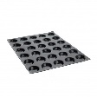

Du sucré:
*Mini tartelettes rhubarbe meringuée

MOULE MINIS TOURBILLONS
Du sucré:
*Chocolat caramel tourbillons

MOULE MUFFINS DROITS
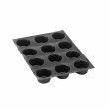

Du salé:
*Muffins épinards chèvre frais
*Nids de pommes de terre et oeufs
*Timbale bruccio courgettes

Du sucré:
*Beignets de carnaval légers
*Brownies de Nina Mettayer
*Coulants chocolat et gelée orange
*Muffins chocolat hyper moelleux
*Muffins healthy chocolat bananes
*Muffins façon Starbuck myrtilles

MOULE PALETS
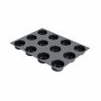

Du salé:
*Petits cakes polenta courgettes jambon
*Flans de polenta courgettes chèvre
Du sucré:

*Petits bavarois pistache fraises

MOULE PAPILLONS
*Papillons marbrés
MOULE PARTS
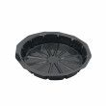

Du sucré:
*Gâteau fondant pomme de ma Bonne maman

MOULE PYRAMIDES

Du sucré:
*Pyramides gourmandes chocolat pommes
​MOULE QUATRE QUART

MOULE QUATTRO

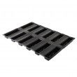

Du sucré
*Barres quatro yaourt pépites
*Barres chocolat riz soufflé
*Barres rochers coco
*Barres saines avoine myrtilles

MOULE ROND INSPIRATION+ TAPIS RELIEF
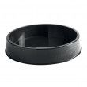

*Fraisier façon Yann Couvreur
*Entremet vanille praliné (Tapis rosace)

MOULE ROSACE
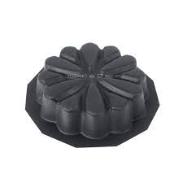

*Gâteau zèbre vanille chocolat

MOULE RECTANGULAIRE INSPIRATION
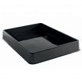

*Tian de légumes
*Cuisse de dinde et ses légumes confits à l'orientale
MOULE SAINT HONORE MAELIG GEORGELIN
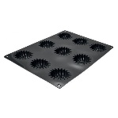

Du sucré:
*Clafoutis pommes raisins
*Mousses pommes caramel
*Tarte citron meringuée revisitée

MOULE SAVARINS CARRES
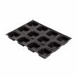

Du salé:
*Flans épinards saumon Féta
*Frittata de courgettes pesto
*Flans quinoa courgettes Féta

Du sucré:
*Moelleux carrés chocolat bananes

MOULE SAVARINS OVALES
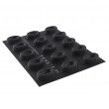

Du sucré:
*Savarins ricotta citron framboises

MOULE SAVARINS RONDS

*Moelleux noisettes citron sans gluten

MOULE DOUBLE SAVARINS
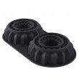

Du salé:
*Duo flans ricotta légumes et pommes cannelle
Du sucré:
*Clafoutis cerises

MOULE TABLETTE
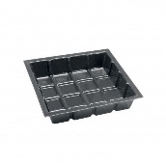

Du salé:
*Croque tablette aux courgettes et pesto
*Crumble courgettes chèvre sans gluten
*Crumble carottes noisettes chorizo sans gluten
*Invisible aux courgettes chorizo
*Quiche courgettes sans pâte (sans gluten)

Du sucré:
*Brownie chocolat blanc framboises
*Brownie chocolat écolo
*Fondant chocolat châtaigne
*Fondant pommes caramel beurre salé
*Gâteau nuage rhubarbe
*Gâteau riz oranges caramelisées

MOULE TARTE CANNELE

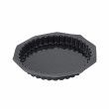

Du salé:
*Quiches topinambours chèvre pommes (sans gluten)
*Tarte courgettes camembert basilic (sans gluten)
*Tatin aubergines tomates confites
Du sucré:

​MOULE TARTE COURONNE
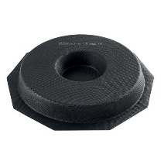

Du salé:
*Tarte ronde bacon chèvre
*Tarte rustique façon tian
*Tarte poireaux raclette lardons sans gluten

Du sucré:
*Tarte pommes et sa croute crumble
*Tarte reines claude cannelle

MOULE TARTE RONDE AIR
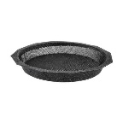

Du salé:
*Quiche endives roquefort noix
*Tarte poireaux saumon sans lait
*Tarte brocolis jambon

MOULE TARTE RECTANGULAIRE
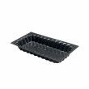

Du salé:
*Tarte fleurs légumes sans gluten
*Tarte légumes de printemps chèvre frais
*Tarte tomates roquefort noix
*Tatin carottes cumin féta
*Tatins asperges parmesan miel
*Quiche patates douces épinards féta
Du sucré:
*Fondant rhubarbe

MOULE TARTE RECTANGULAIRE CANNELE
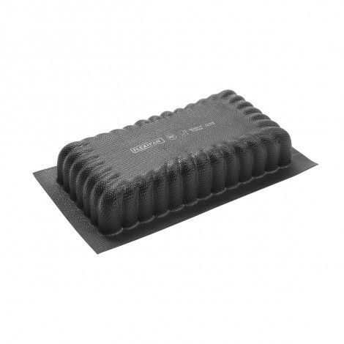

Du salé:

Du sucré:
*Flamby géant
*Brownie bananes chocolat healthy

MOULE TARTELETTES ou AIR
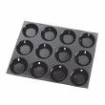

Du salé:
*Tartelettes bleu roquefort noix sans gluten
*Tartelettes aux légumes confites d'été sans gluten

Du sucré:
*Tartelettes fraises lait amandes
*Tartelettes aux fruits de saison

MOULE TARTE FLEXIPAN AIR
*Tarte aux myrtilles
MOULE TRIANGLES
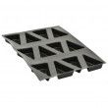

Du salé:
*Flans antigaspi fanes radis
*Terrines de blettes au chèvre
*Polenta triangles
MOULE VOLCAN
Du salé:
Du sucré:
*Brownie healthy cacahuètes
*Tigrés au chocolat
*Moelleux citron pavot polenta
*Financiers au marron
​

​

​

